南湖体育馆地下室排水管网改造（设备部分）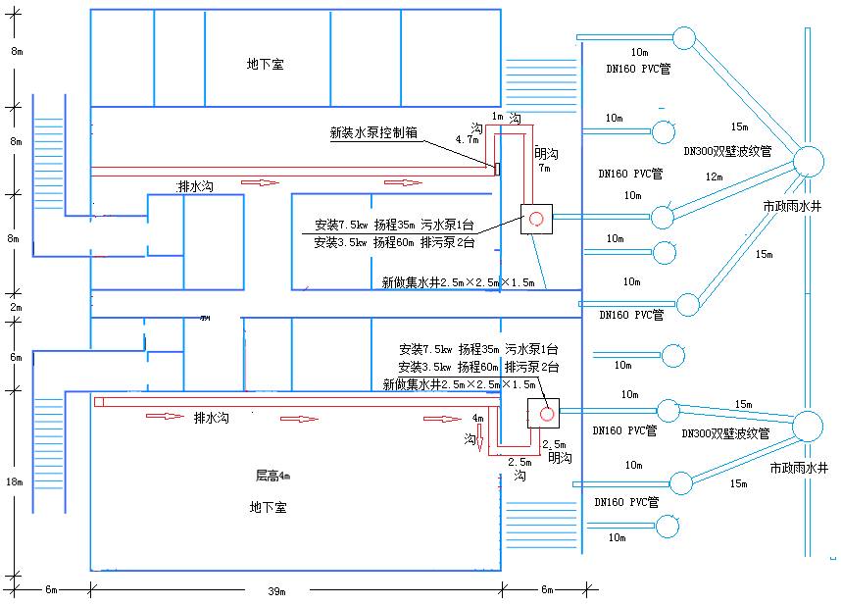

南湖体育馆地下室排水管网改造（设备部分）

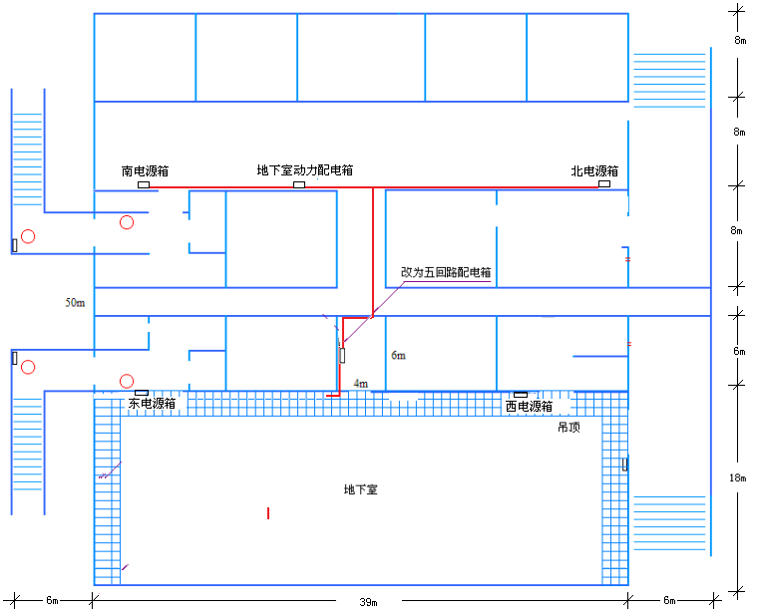

南湖体育馆地下室排水管网改造（设备部分）

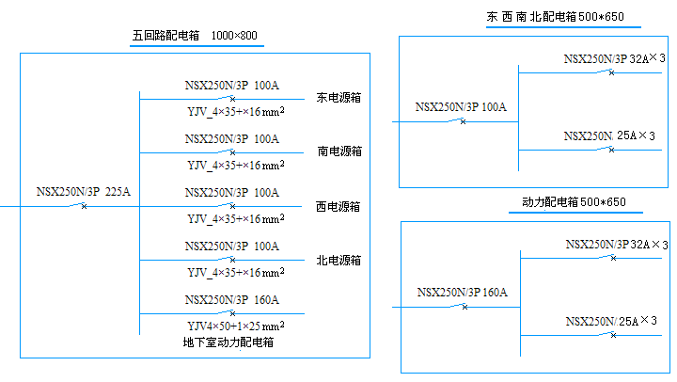

施工说明：

1、安装污水污物排污泵3.5KW-4台流量Q(m³/h):65扬程H(m):30、7.5KW-2台流量Q(m³/h):100扬程H(m):70、水泵控制箱2台，水泵接线调试6台，

2、更换配电箱 1000×800-1台，安装配电箱 500×650-5台、小型自动空气开关三联15个、漏电保护开关双联20个、NSX250N/3P 225A 开关1个、NSX250N/3P 160A 开关2个、NSX250N/3P 100A开关8个，盘内汇流排制作安装 50\*5-1m